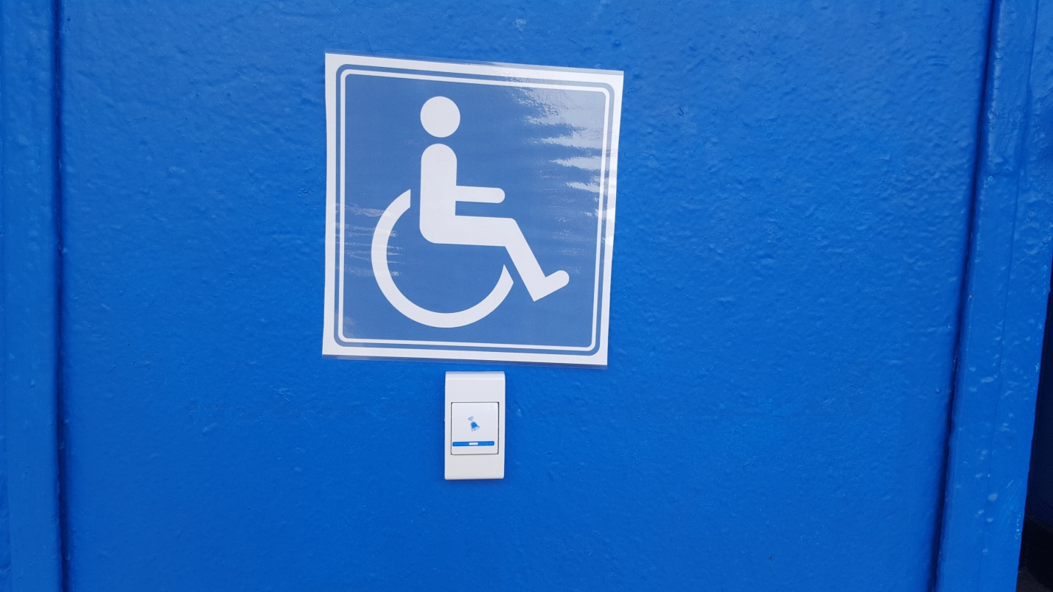
Кнопка вызова (фото 1)

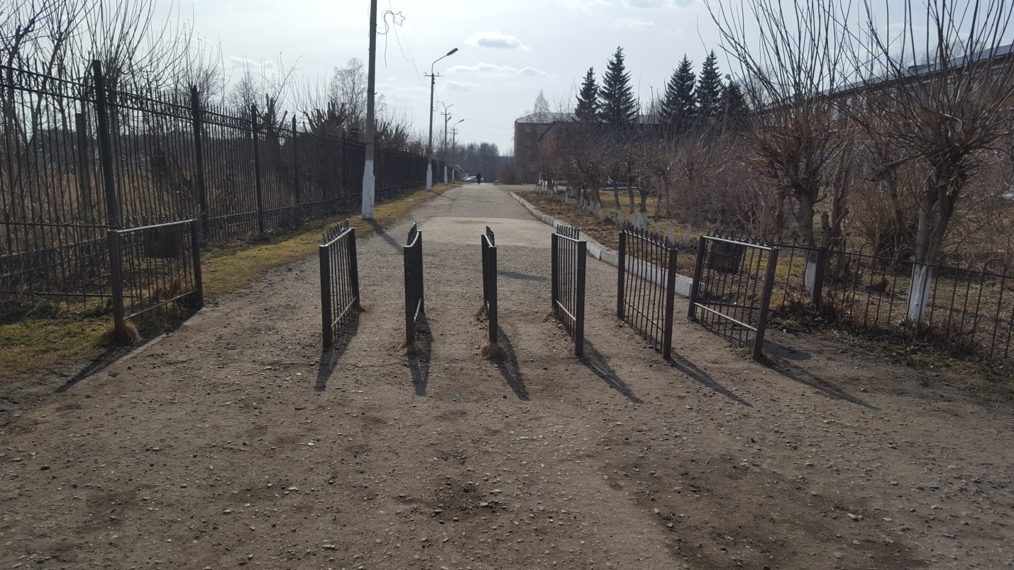
Въезд на территорию колледжа (фото 2)

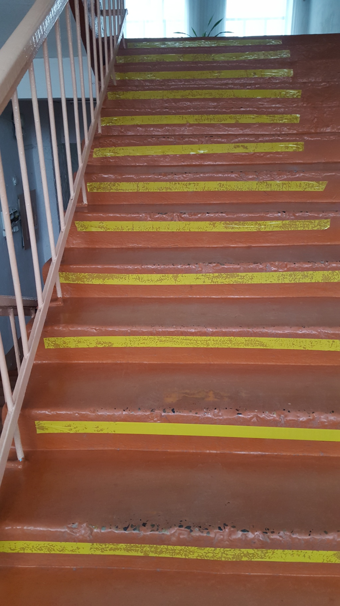
Разметка лестничных проемов (фото 3)
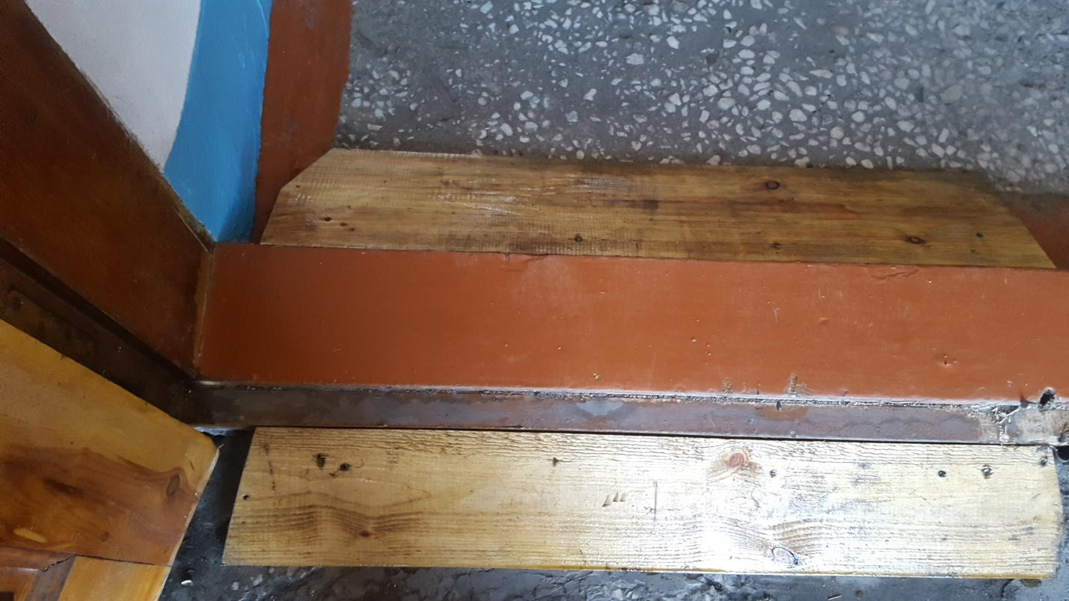
Въезд в здание для инвалидов колясочников (фото 4)

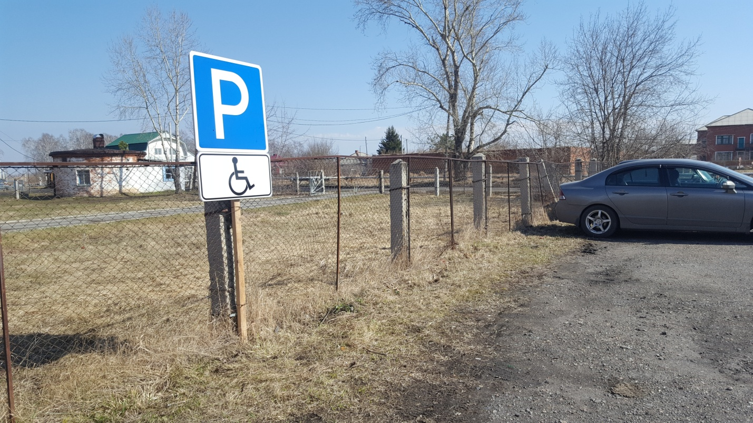
Знак парковки для инвалидов (фото 5)

